SPRAWOZDANIE

Zajęcia: Matematyka Konkretna

Prowadzący: prof. dr hab. inż. Vasyl Martsenyuk

|  |  |
| --- | --- |
| Laboratorium Nr 2  Data 10.10.2023  Temat: SVD - korelacja  Wariant 6 | Rafał Klinowski  Informatyka  II stopień, stacjonarne,  2 semestr, gr. a |

1. Polecenie:

Ćwiczenie polegało na stworzeniu notatnika Jupyter w języku Python do obliczenia korelacji obrazu z użyciem SVD.

Wariant zadania: 6

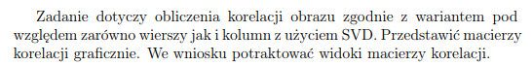



2. Napisany program, uzyskane wyniki

Podczas implementacji tego zadania skorzystano z notatnika opracowanego w Laboratorium 1 w celu załadowania obrazu i przeprowadzenia SVD.



Rysunek . Kod identyczny do opracowanego w poprzednim laboratorium, wywołujący SVD.

W wyniku tego uzyskano macierze i .

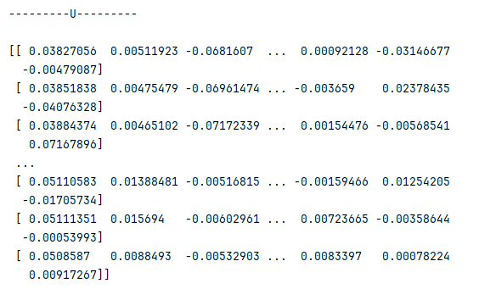

Rysunek . Poglądowy fragment macierzy U.

Następnie przy pomocy biblioteki Numpy obliczono macierze korelacji dla kolumn i wierszy. Macierze te zostały policzone na dwa sposoby w celu sprawdzenia poprawności wersji skróconej (tak jak w instrukcji laboratoryjnej).



Rysunek . Obliczenie macierzy korelacji na dwa sposoby.

W wyniku uzyskujemy macierze korelacji, które są identyczne w obu przypadkach (do sprawdzenia tego wykorzystano funkcję Numpy „allclose”, która sprawdza, czy w dwóch macierzach wszystkie odpowiadające wartości są identyczne, uwzględniając pewną tolerancję związaną np. z reprezentacją wartości zmiennoprzecinkowych).



Rysunek . Uzyskane wyniki macierzy korelacji. Uzyskano również informację, czy macierze policzone na dwa różne sposoby są identyczne (czyli ‘column_corr’ i ‘column_corr2’; oraz ‘row_corr’ oraz ‘row_corr2’).

Ostatnim fragmentem było wyświetlenie macierzy korelacji.



Rysunek . Kod odpowiedzialny za wyświetlenie macierzy.

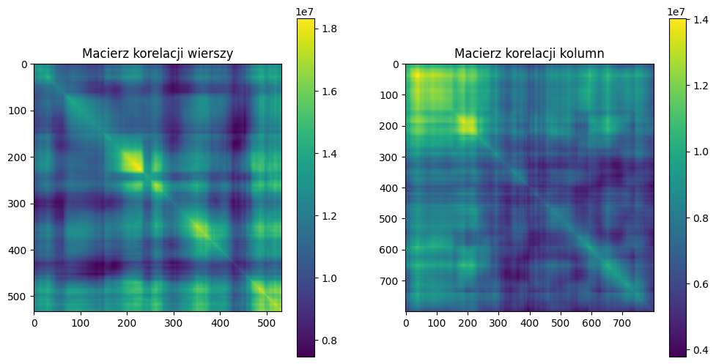

Rysunek . Uzyskane wykresy reprezentujące macierze korelacji.

Na podstawie wizualizacji można wyciągnąć parę wniosków:

* W przypadku macierzy korelacji wierszy, najwyższa korelacja występuje na przekątnej macierzy oraz w ostatnich około 50 wierszach i kolumnach tej macierzy
* W przypadku macierzy korelacji kolumn, najwyższa korelacja występuje na przekątnej macierzy oraz w pierwszej części około 200 wierszy i kolumn macierzy

Repozytorium zawierające uzyskane wyniki wraz z niezbędnymi plikami: <https://github.com/Stukeley/MatematykaKonkretna/tree/master/Lab2>